**Комитет по образованию г. Санкт-Петербург**

**ГОСУДАРСТВЕННОЕ БЮДЖЕТНОЕ ОБЩЕОБРАЗОВАТЕЛЬНОЕ УЧРЕЖДЕНИЕ**

**ПРЕЗИДЕНТСКИЙ ФИЗИКО-МАТЕМАТИЧЕСКИЙ**

**ЛИЦЕЙ №239**

**Отчет о практике**

**«Создание графических приложений на языке Java»**

Учащийся 10-3 класса

Першиков Михаил

Преподаватель:

Клюнин А.О.

Санкт-Петербург – 2022 год

# 1. Постановка задачи

На плоскости задано множество точек. Найти среди них такие две пары, что точка пересечения прямых, проведенных через эти пары точек, находится ближе всего к началу координат.

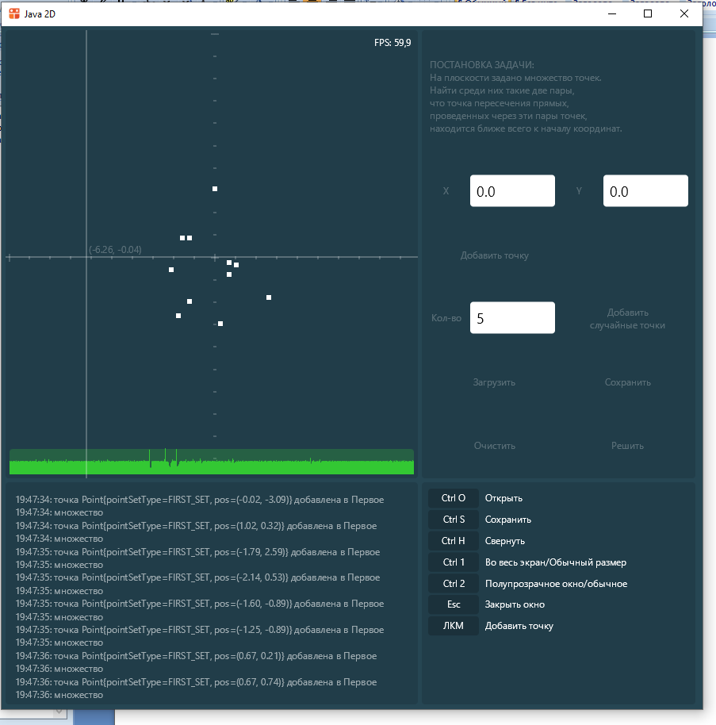

# 2. Элементы управления

В рамках данной задачи необходимо было реализовать следующие элементы управления:

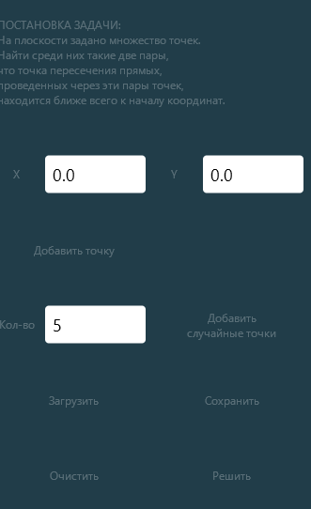

Для добавления точки по координатам было создано два поля ввода: «X» и «Y». Чтобы различить, в какое множество точка должна быть добавлена, используются две кнопки.

Т.к. задача предполагает только один вид геометрических объектов, то для добавления случайных элементов достаточно одного поля ввода. В него вводится количество случайных точек, которые будут добавлены.

Также программа позволяет добавлять точки с помощью клика мышью по области рисования

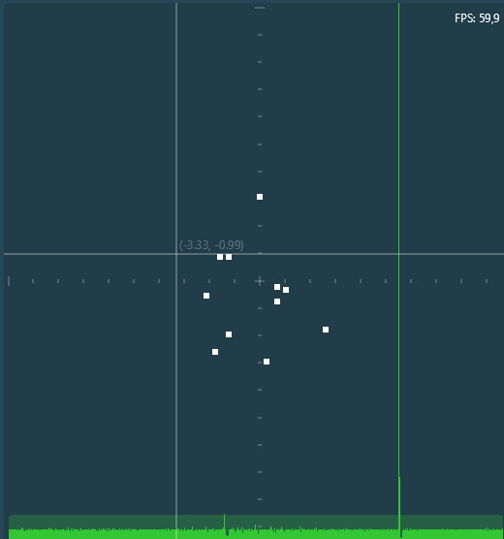

При клике левой кнопкой мыши по области рисования в месте клика создаётся точка.

# 3. Структуры данных

Для того чтобы хранить точки, был разработан класс **Point.java.** Его листинг приведён в приложении А.

В него были добавлены поля **pos**, соответствующее положению точки в пространстве задачи и тип множества **pointset.** Хранение типа множества обеспечено за счёт введения нового перечисления **PointSet**.

# 4. Рисование

Чтобы нарисовать точку, использовалась команда рисования прямоугольников**canvas.drawRect().**

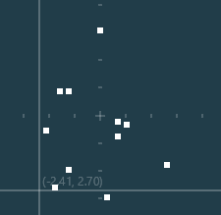

# 5. Решение задачи

Для решения поставленной задачи в классе **Task** был разработан метод **solve().**   
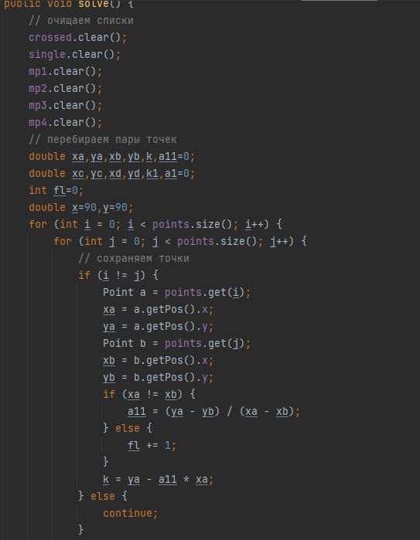

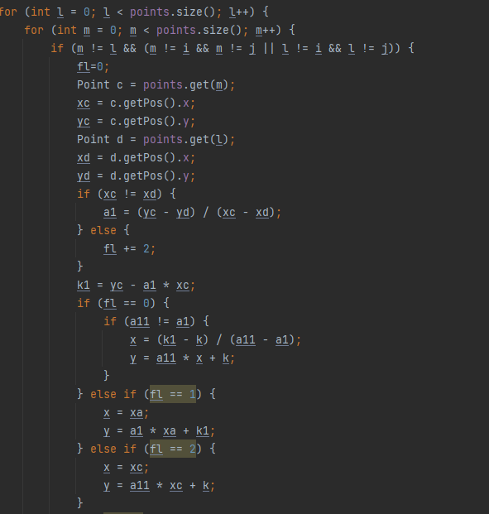 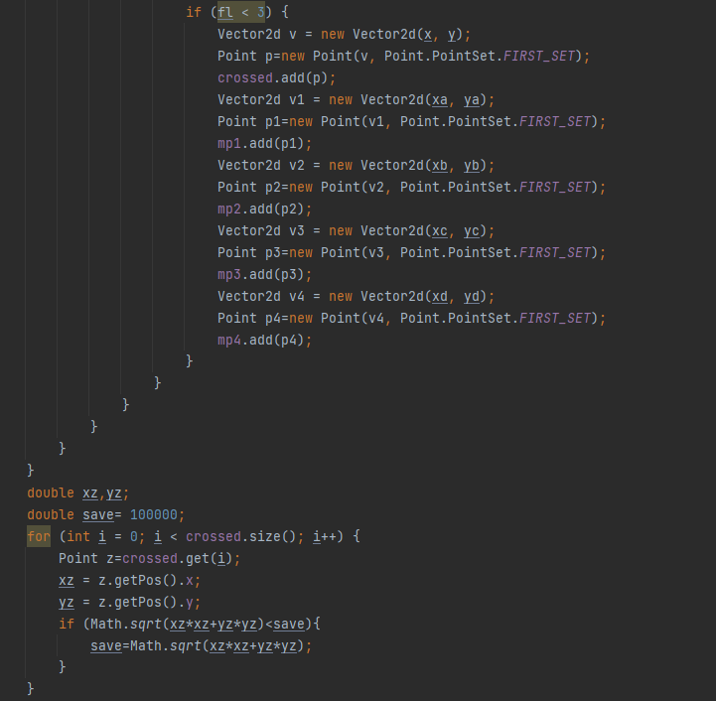

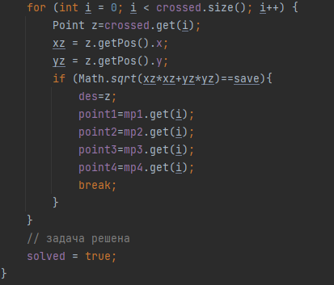

В нём ищутся координаты искомой точки и координаты тех точек, пересечением прямых, проходящих через которые, искомая точка была получена.

# 6. Проверка

Для проверки правильности решённой задачи были разработаны тесты.

Тест1

Точки: $\{ \left(1, 1\right);\left(-1, 1\right); \left(1,- 1\right);(-1,-1)$}

Искомая точка: $\{ \left(0, 0\right);(0, 0)$}

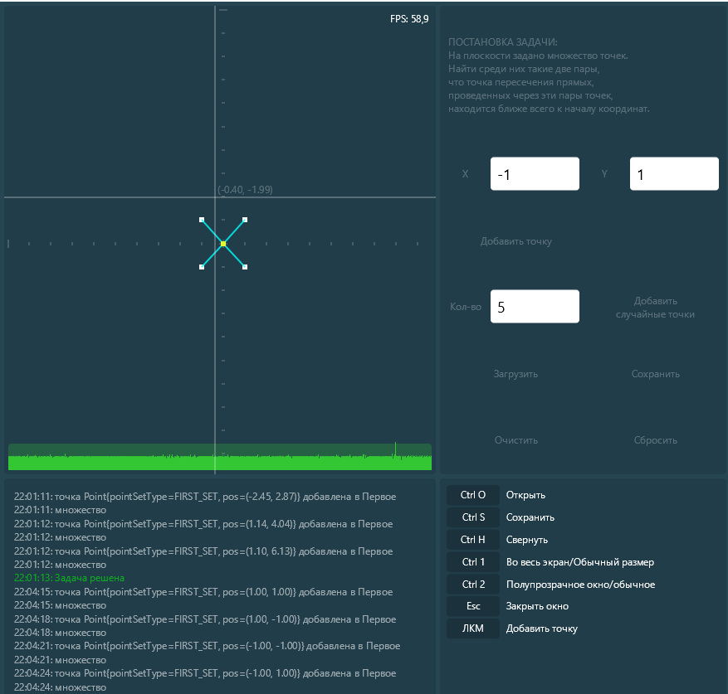

Тест2

Точки: $\{ \left(2,2\right);\left(-2, 2\right); \left(2,- 2\right);(-2,-2)$}

Искомая точка: $\{ \left(0, 0\right);(0, 0)$}

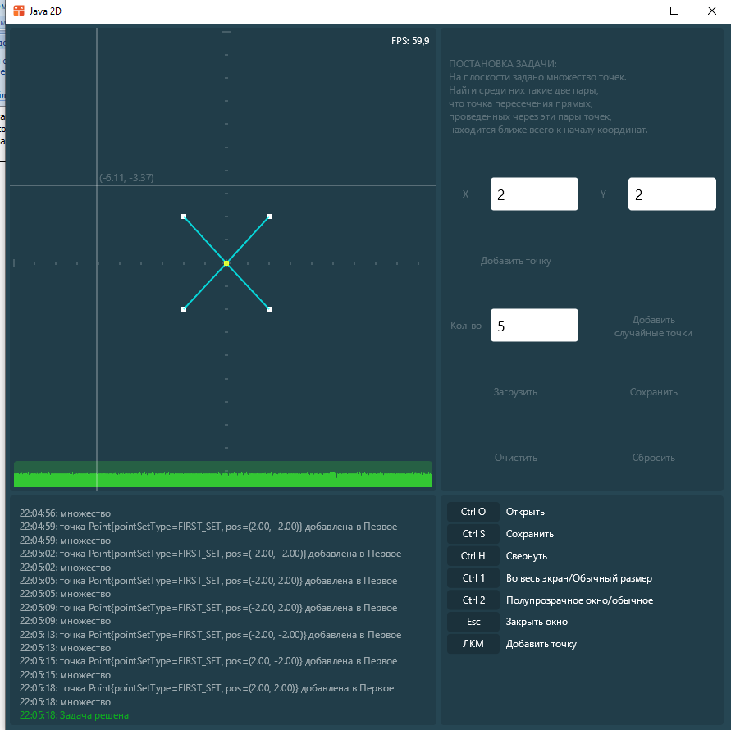

Тест3

Точки: $\{ \left(0, 0\right);\left(-1, 1\right); \left(1,- 1\right);(-1,-1)$}

Искомая точка: $\{ \left(0, 0\right);(0, 0)$}

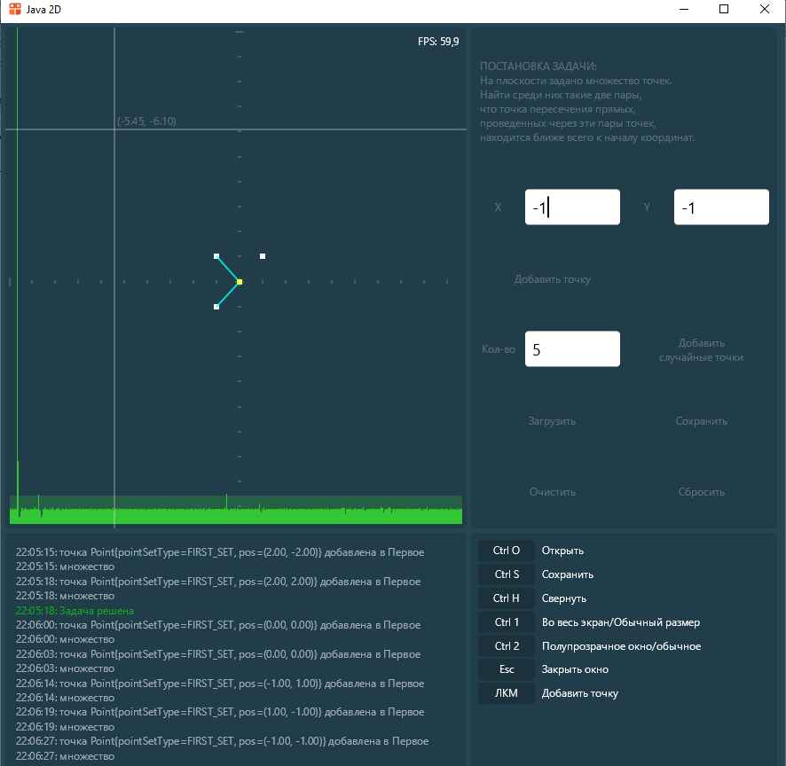

# 7. Заключение

В рамках выполнения поставленной задачи было создано графическое приложение с требуемым функционалом. Правильность решения задачи проверена с помощью тестов.

# Приложение А. Point.java

package app;  
  
import com.fasterxml.jackson.annotation.JsonCreator;  
import com.fasterxml.jackson.annotation.JsonIgnore;  
import com.fasterxml.jackson.annotation.JsonProperty;  
import misc.Misc;  
import misc.Vector2d;  
  
import java.util.Objects;  
  
*/**  
 * Класс точки  
 */*public class Point {  
 */**  
 * Множества  
 */* public enum PointSet {  
 */**  
 * Первое  
 */  
 FIRST_SET*,  
 */**  
 * Второе  
 */* }  
  
 */**  
 * Множество, которому принадлежит точка  
 */* protected final PointSet pointSet;  
 */**  
 * Координаты точки  
 */* public final Vector2d pos;  
  
 */**  
 * Конструктор точки  
 *  
 \** ***@param*** *pos положение точки  
 \** ***@param*** *setType множество, которому она принадлежит  
 */* @JsonCreator  
 public Point(@JsonProperty("pos") Vector2d pos, @JsonProperty("setType") PointSet setType) {  
 this.pos = pos;  
 this.pointSet = setType;  
 }  
  
  
 */**  
 * Получить цвет точки по её множеству  
 *  
 \** ***@return*** *цвет точки  
 */* @JsonIgnore  
 public int getColor() {  
 return switch (pointSet) {  
 case *FIRST_SET* -> Misc.*getColor*(0xCC, 0x00, 0x00, 0x00);  
 };  
 }  
  
 */**  
 * Получить положение  
 * (нужен для json)  
 *  
 \** ***@return*** *положение  
 */* public Vector2d getPos() {  
 return pos;  
 }  
  
 */**  
 * Получить множество  
 *  
 \** ***@return*** *множество  
 */* public PointSet getSetType() {  
 return pointSet;  
 }  
  
  
 */**  
 * Получить название множества  
 *  
 \** ***@return*** *название множества  
 */* @JsonIgnore  
 public String getSetName() {  
 return switch (pointSet) {  
 case *FIRST_SET* -> "Первое множество";  
 };  
 }  
  
 */**  
 * Строковое представление объекта  
 *  
 \** ***@return*** *строковое представление объекта  
 */* @Override  
 public String toString() {  
 return "Point{" +  
 "pointSetType=" + pointSet +  
 ", pos=" + pos +  
 '}';  
 }  
  
 */**  
 * Проверка двух объектов на равенство  
 *  
 \** ***@param*** *o объект, с которым сравниваем текущий  
 \** ***@return*** *флаг, равны ли два объекта  
 */* @Override  
 public boolean equals(Object o) {  
 // если объект сравнивается сам с собой, тогда объекты равны  
 if (this == o) return true;  
 // если в аргументе передан null или классы не совпадают, тогда объекты не равны  
 if (o == null || getClass() != o.getClass()) return false;  
 // приводим переданный в параметрах объект к текущему классу  
 Point point = (Point) o;  
 return pointSet.equals(point.pointSet) && Objects.*equals*(pos, point.pos);  
 }  
  
 */**  
 * Получить хэш-код объекта  
 *  
 \** ***@return*** *хэш-код объекта  
 */* @Override  
 public int hashCode() {  
 return Objects.*hash*(pointSet, pos);  
 }  
}